Lucrare de licență

Lucrare de licență

Marcel Narita

Table of Contents

<https://rpubs.com/alex_istrate/n24c9fuoqrgb>

# Partea generală

# Partea specială

## Introducere

### Obiective

## Material și metode

### Analiza statistică a datelor

Pentru variabilele calitative, am folosit pie-uri sau bar-chart-uri și am calculat frecvențele absolute și relative ale categoriilor formate. Pentru a descrie relațiile dintre variabilele calitative am folosit testele Fisher și Odds-Ratio (OR) cu IC95% sau Chi² și Cramer V. Am prezentat grafic rezultatele sub forma unor bar-chart-uri.

Am folosit Microsoft Excel 2016 pentru managementul bazei de date. Pentru toate analizele statistice și graficele ulterioare am folosit R 3.6.2 [1]. Am considerat p < 0.05 ca fiind semnificativ statistic și p < 0.1 ca prezentând doar o tendință spre semnificativitate statistică.

## Rezulate

### Demografie

Din totalul de 106 răspunsuri, 80 (75.5%) au fost femei și 86 (81.1%) au fost între 22 și 25 ani.

Tabel 1: Demographic parameters of the sample.

| **Variabila** | **Detalii** | **Total** |
| --- | --- | --- |
| **N=** |  | **106** |
| Sex | F | 80 (75.5%) |
| M | 26 (24.5%) |
| Vârsta (ani) | 18-21 | 4 (3.8%) |
| 22-25 | 86 (81.1%) |
| >25 | 16 (15.1%) |

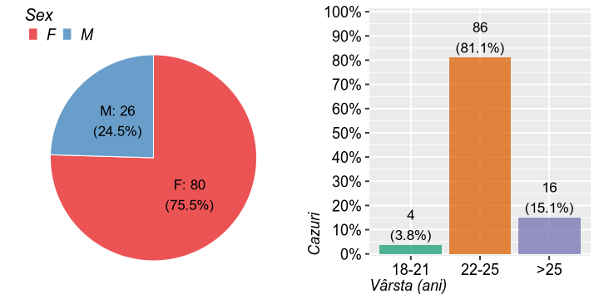

Figura 1: Sex and age groups distribution.

Distribuția pe grupe de vârstă a fost similară la cele 2 sexe (p=0.792).

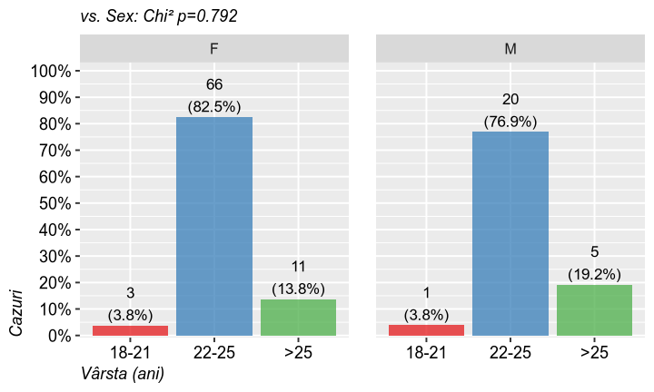

Figura 2: Age distribution, by sex.

### Accentuarea simptomelor la stres

Majoritatea participanșilor au declarat accentuarea simptomelor la stres (n=65, 65.7%), fără o asociere cu sexul sau vârsta.

Tabel 2: Accentuarea simptomelor la stres, în funcție de sex și vârstă.

| **Variabila** | **da** | **nu** | **Total** | **Teste statistice** |
| --- | --- | --- | --- | --- |
| **Accentuarea simptomelor la stres** | **65 (65.7%)** | **34 (34.3%)** | **99** |  |
| Sex | 51 (78.5%) | 26 (76.5%) | 77 (77.8%) | OR=1.12 [0.42, 3.01] (p=0.805) |
| 14 (21.5%) | 8 (23.5%) | 22 (22.2%) |
| Vârsta (ani) | 2 (3.1%) | 2 (5.9%) | 4 (4.0%) | V=0.07 (p=0.797) |
| 53 (81.5%) | 27 (79.4%) | 80 (80.8%) |
| 10 (15.4%) | 5 (14.7%) | 15 (15.2%) |
| *OR = odds-ratio [cu IC 95%] și p calculat prin testul Fisher); V = Cramér V (p calculat prin testul Chi²);* | | | | |

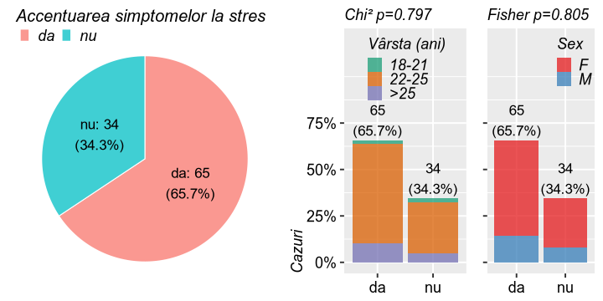

Figura 3: Accentuarea simptomelor la stres, în funcție de sex și vârstă.

### Dispepsie neinvestigată

Conform citeriilor ROMA IV, 40 pacienți (37.7%) au prezentat dispepsie neinvestigată. În ultimele 3 luni, cei mai mulți pacientți au acuzat plenitudine postprandială supărătoare (n=55, 51.9%), arsură epigastrică supărătoare (n=44, 41.5%), durere epigastrică supărătoare (n=41, 38.7%), și doar 28 pacienți (26.4%) au acuzat sațietate precoce supărătoare. La 40 pacienți (37.7%), simptomele au debuat mai recent de 6 luni.

Tabel 3: Dispepsie neinvestigată.

| **Variabila\*** | **N (%)** |
| --- | --- |
| **N=** | **106** |
| Plenitudine postprandială supărătoare | 55 (51.9%) |
| Sațietate precoce supărătoare | 28 (26.4%) |
| Durere epigastrică supărătoare | 41 (38.7%) |
| Arsură epigastrică supărătoare | 44 (41.5%) |
| Simptome cu debut > 6 luni | 40 (37.7%) |
| Dispepsie neinvestigată (conf. ROMA IV) | 40 (37.7%) |
| *\* în ultimele 3 luni* | |

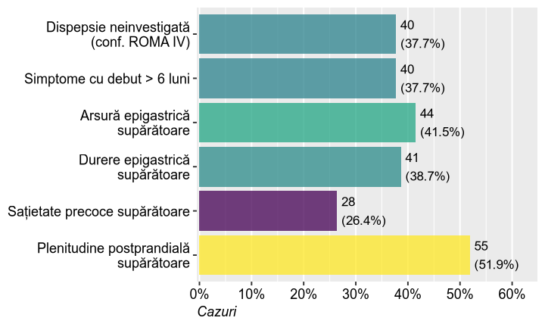

Figura 4: Dispepsie neinvestigată.

Dintre cei 41 pacienți care au acuzat durere epigastrică supărătoare (39%), 37 (90%) au fost femei, față de 43 (66%) dintre cei 65 pacienți care nu a acuzat durere epigastrică supărătoare. Rezultă că femeile au OR=4.7 [IC95% = 1.5 la 15.0] ori mai mare de a avea durere epigastrică supărătoare decât bărbații (phi=0.27, p=0.005 semnificativ statistic conform testului Fisher).

Restul simptomelor nu s-au asciat semnificativ cu sexul.

Tabel 4: Dispepsie neinvestigată, in functie de sex.

| **Variabila\*** | **F** | **M** | **Total** | **Teste statistice** |
| --- | --- | --- | --- | --- |
| **Sex** | **80 (75.5%)** | **26 (24.5%)** | **106** |  |
| Plenitudine postprandială supărătoare | 45 (56.2%) | 10 (38.5%) | 55 (51.9%) | OR=2.06 [0.83, 5.09] (p=0.175) |
| Sațietate precoce supărătoare | 21 (26.2%) | 7 (26.9%) | 28 (26.4%) | OR=0.97 [0.36, 2.62] (p>0.999) |
| **Durere epigastrică supărătoare** | **37 (46.2%)** | **4 (15.4%)** | **41 (38.7%)** | **OR=4.73 [1.49, 14.98] (p=0.005)** |
| Arsură epigastrică supărătoare | 33 (41.2%) | 11 (42.3%) | 44 (41.5%) | OR=0.96 [0.39, 2.35] (p>0.999) |
| Simptome cu debut > 6 luni | 31 (38.8%) | 9 (34.6%) | 40 (37.7%) | OR=1.20 [0.47, 3.01] (p=0.817) |
| Dispepsie neinvestigată (conf. ROMA IV) | 31 (38.8%) | 9 (34.6%) | 40 (37.7%) | OR=1.20 [0.47, 3.01] (p=0.817) |
| *OR = odds-ratio [cu IC 95%] și p calculat prin testul Fisher);  * în ultimele 3 luni* | | | | |

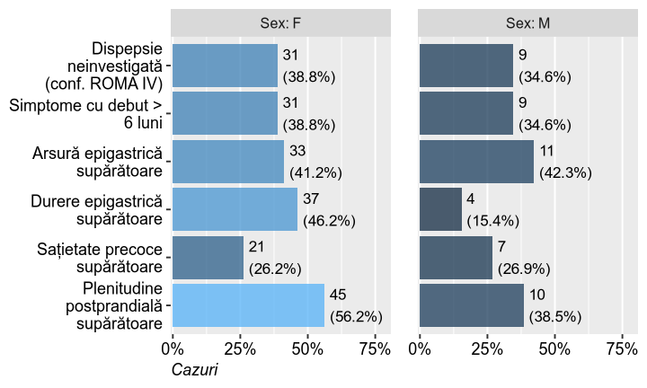

Figura 5: Dispepsie neinvestigată, in functie de sex.

În mod similar, vârsta s-a asociat semnficativ statistic cu acuzele de durere epigastrică supărătoare (la toți cei 4 pacienți de 18-21 ani, 36% dintre cei 86 pacienți de 22-25 ani și 37.5% dintre cei 16 pacienți de :25 aniș p=0.037).

Tabel 5: Dispepsie neinvestigată, in functie de vârstă.

| **Variabila\*** | **18-21** | **22-25** | **>25** | **Total** | **Teste statistice** |
| --- | --- | --- | --- | --- | --- |
| **Vârsta (ani)** | **4 (3.8%)** | **86 (81.1%)** | **16 (15.1%)** | **106** |  |
| Plenitudine postprandială supărătoare | 2 (50.0%) | 44 (51.2%) | 9 (56.2%) | 55 (51.9%) | V=0.04 (p=0.930) |
| Sațietate precoce supărătoare | 2 (50.0%) | 23 (26.7%) | 3 (18.8%) | 28 (26.4%) | V=0.12 (p=0.442) |
| **Durere epigastrică supărătoare** | **4 (100%)** | **31 (36.0%)** | **6 (37.5%)** | **41 (38.7%)** | **V=0.25 (p=0.037)** |
| Arsură epigastrică supărătoare | 3 (75.0%) | 35 (40.7%) | 6 (37.5%) | 44 (41.5%) | V=0.14 (p=0.372) |
| Simptome cu debut > 6 luni | 3 (75.0%) | 31 (36.0%) | 6 (37.5%) | 40 (37.7%) | V=0.15 (p=0.291) |
| Dispepsie neinvestigată (conf. ROMA IV) | 3 (75.0%) | 31 (36.0%) | 6 (37.5%) | 40 (37.7%) | V=0.15 (p=0.291) |
| *OR = odds-ratio [cu IC 95%] și p calculat prin testul Fisher); V = Cramér V (p calculat prin testul Chi²);  * în ultimele 3 luni* | | | | | |

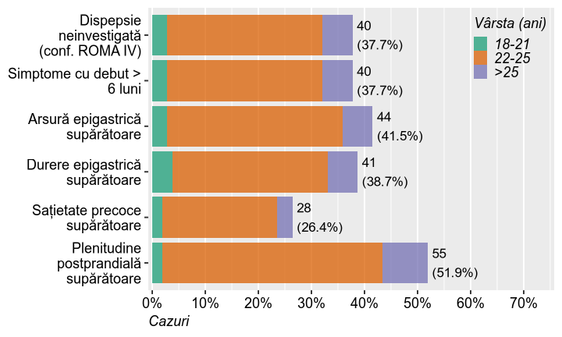

Figura 6: Dispepsie neinvestigată, in functie de vârstă.

Toate simptomele au fost statisitc mai probabile la pacienții care au declarat accentuarea simptomelor la stres.

Tabel 6: Dispepsie neinvestigată, in functie de accentuarea simptomelor la stres.

| **Variabila\*** | **da** | **nu** | **Total** | **Teste statistice** |
| --- | --- | --- | --- | --- |
| **Accentuarea simptomelor la stres** | **65 (65.7%)** | **34 (34.3%)** | **99** |  |
| **Plenitudine postprandială supărătoare** | **45 (69.2%)** | **8 (23.5%)** | **53 (53.5%)** | **OR=7.31 [2.82, 18.94] (p<0.001)** |
| **Sațietate precoce supărătoare** | **24 (36.9%)** | **3 (8.8%)** | **27 (27.3%)** | **OR=6.05 [1.67, 21.92] (p=0.004)** |
| **Durere epigastrică supărătoare** | **33 (50.8%)** | **8 (23.5%)** | **41 (41.4%)** | **OR=3.35 [1.32, 8.49] (p=0.010)** |
| **Arsură epigastrică supărătoare** | **38 (58.5%)** | **5 (14.7%)** | **43 (43.4%)** | **OR=8.16 [2.80, 23.79] (p<0.001)** |
| **Simptome cu debut > 6 luni** | **34 (52.3%)** | **4 (11.8%)** | **38 (38.4%)** | **OR=8.23 [2.60, 26.01] (p<0.001)** |
| **Dispepsie neinvestigată (conf. ROMA IV)** | **34 (52.3%)** | **4 (11.8%)** | **38 (38.4%)** | **OR=8.23 [2.60, 26.01] (p<0.001)** |
| *OR = odds-ratio [cu IC 95%] și p calculat prin testul Fisher);  * în ultimele 3 luni* | | | | |

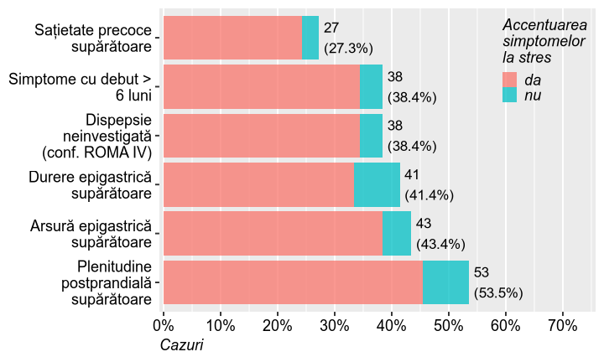

Figura 7: Dispepsie neinvestigată, in functie de accentuarea simptomelor la stres.

### Intestin iritabil

Conform citeriilor ROMA IV, 14 pacienți (13.2%) au prezentat intestin iritabil. În ultimele 3 luni, în cel puțin 1 zi/ săptămână, cei mai mulți pacienți au acuzat durere abdominală recurentă asociată cu schimbarea frecvenței scaunului (n=36, 34.0%), schimbarea formei / aspectului scaunului (n=28, 26.4%), și doar la 26 pacienți (24.5%), cu defecația. La 23 pacienți (21.7%), simptomele au debuat mai recent de 6 luni.

Tabel 7: Intestin iritabil.

| **Durere abdominală recurentă asociată cu:** | **N (%)** |
| --- | --- |
| **N=** | **106** |
| Defecația | 26 (24.5%) |
| Schimbarea frecvenței scaunului | 36 (34.0%) |
| Schimbare în forma / aspectul scaunului | 28 (26.4%) |
| Simptome cu debut > 6 luni | 23 (21.7%) |
| Intestin iritabil (conf. ROMA IV) | 14 (13.2%) |
| *\* în ultimele 3 luni, în cel puțin 1 zi/ săptămână* | |

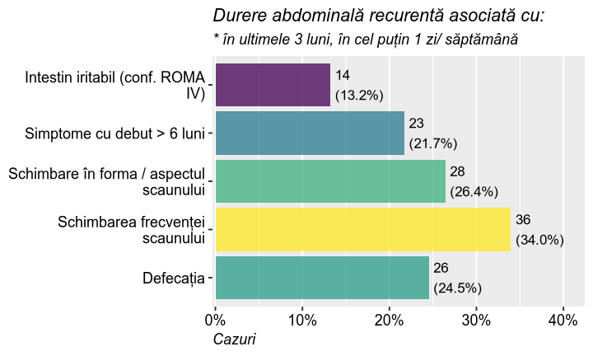

Figura 8: Intestin iritabil.

Sexul și vârsta nu s-au asociat semnificativ statisitc cu niciunul dintre criteriile intestinului iritablil.

Tabel 8: Intestin iritabil, in functie de sex.

| **Durere abdominală recurentă asociată cu:** | **F** | **M** | **Total** | **Teste statistice** |
| --- | --- | --- | --- | --- |
| **Sex** | **80 (75.5%)** | **26 (24.5%)** | **106** |  |
| Defecația | 20 (25.0%) | 6 (23.1%) | 26 (24.5%) | OR=1.11 [0.39, 3.15] (p>0.999) |
| Schimbarea frecvenței scaunului | 31 (38.8%) | 5 (19.2%) | 36 (34.0%) | OR=2.66 [0.91, 7.78] (p=0.095) |
| Schimbare în forma / aspectul scaunului | 20 (25.0%) | 8 (30.8%) | 28 (26.4%) | OR=0.75 [0.28, 1.99] (p=0.612) |
| Simptome cu debut > 6 luni | 16 (20.0%) | 7 (26.9%) | 23 (21.7%) | OR=0.68 [0.24, 1.89] (p=0.584) |
| Intestin iritabil (conf. ROMA IV) | 9 (11.2%) | 5 (19.2%) | 14 (13.2%) | OR=0.53 [0.16, 1.76] (p=0.324) |
| *OR = odds-ratio [cu IC 95%] și p calculat prin testul Fisher);  * în ultimele 3 luni, în cel puțin 1 zi/ săptămână* | | | | |

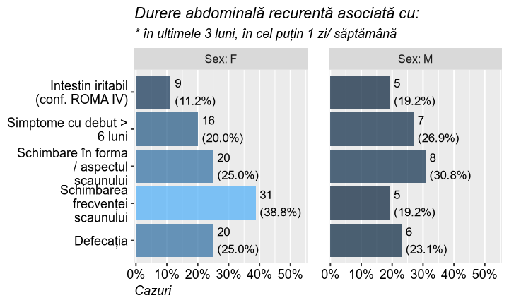Figura 9: Intestin iritabil, in functie de sex.

Tabel 9: Intestin iritabil, in functie de vârstă.

| **Durere abdominală recurentă asociată cu:** | **18-21** | **22-25** | **>25** | **Total** | **Teste statistice** |
| --- | --- | --- | --- | --- | --- |
| **Vârsta (ani)** | **4 (3.8%)** | **86 (81.1%)** | **16 (15.1%)** | **106** |  |
| Defecația | 0 | 22 (25.6%) | 4 (25.0%) | 26 (24.5%) | V=0.11 (p=0.508) |
| Schimbarea frecvenței scaunului | 1 (25.0%) | 33 (38.4%) | 2 (12.5%) | 36 (34.0%) | V=0.20 (p=0.124) |
| Schimbare în forma / aspectul scaunului | 1 (25.0%) | 25 (29.1%) | 2 (12.5%) | 28 (26.4%) | V=0.13 (p=0.385) |
| Simptome cu debut > 6 luni | 1 (25.0%) | 18 (20.9%) | 4 (25.0%) | 23 (21.7%) | V=0.04 (p=0.924) |
| Intestin iritabil (conf. ROMA IV) | 1 (25.0%) | 12 (14.0%) | 1 (6.2%) | 14 (13.2%) | V=0.11 (p=0.548) |
| *V = Cramér V (p calculat prin testul Chi²);  * în ultimele 3 luni, în cel puțin 1 zi/ săptămână* | | | | | |

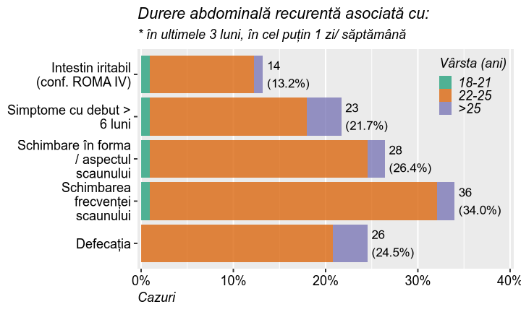

Figura 10: Intestin iritabil, in functie de vârstă.

Dintre cei 13 pacienți cu DG: Intestin iritabil (13%), 11 (85%) au acuzat accentuarea simptomelor la stres, față de 54 (63%) dintre cei 86 pacienți fără DG de intestin iritabil. Rezultă că pacienții cu DG de Intestin iritabil au OR=3.3 [IC95% = 0.7 la 15.6 ] ori mai mare de a acuza accentuarea simptomelor la stres decât cei făă (phi=0.16, p=0.122 nesemnificativ statistic conform testului Chi²).

Totuși, toate cele 3 simptome și debutul simptmelor mai recent de 6 luni au fost semnificativ asociate cu o creștere a probabilității de a acuza accentuarea simptomelor la stres.

Tabel 10: Intestin iritabil, in functie de accentuarea simptomelor la stres.

| **Durere abdominală recurentă asociată cu:** | **da** | **nu** | **Total** | **Teste statistice** |
| --- | --- | --- | --- | --- |
| **Accentuarea simptomelor la stres** | **65 (65.7%)** | **34 (34.3%)** | **99** |  |
| **Defecația** | **21 (32.3%)** | **4 (11.8%)** | **25 (25.3%)** | **OR=3.58 [1.12, 11.48] (p=0.029)** |
| **Schimbarea frecvenței scaunului** | **29 (44.6%)** | **5 (14.7%)** | **34 (34.3%)** | **OR=4.67 [1.61, 13.59] (p=0.004)** |
| **Schimbare în forma / aspectul scaunului** | **25 (38.5%)** | **3 (8.8%)** | **28 (28.3%)** | **OR=6.46 [1.78, 23.37] (p=0.002)** |
| **Simptome cu debut > 6 luni** | **19 (29.2%)** | **2 (5.9%)** | **21 (21.2%)** | **OR=6.61 [1.44, 30.38] (p=0.009)** |
| Intestin iritabil (conf. ROMA IV) | 11 (16.9%) | 2 (5.9%) | 13 (13.1%) | OR=3.26 [0.68, 15.65] (p=0.209) |
| *OR = odds-ratio [cu IC 95%] și p calculat prin testul Fisher);  * în ultimele 3 luni, în cel puțin 1 zi/ săptămână* | | | | |

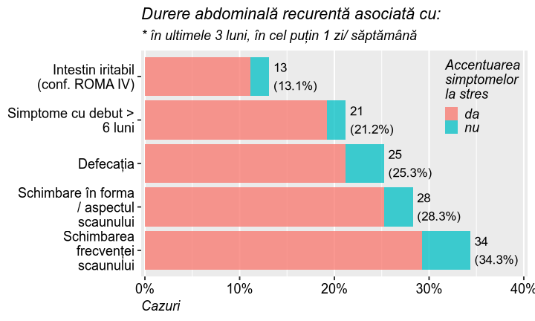

Figura 11: Intestin iritabil, in functie de accentuarea simptomelor la stres.

### Factori de risc

Majoritatea pacienților au fost normoponderali (79.2%), câte 10 (9.4%) au fost sub- sau supra-ponderali si doar 2 pacienți au avut IMC > 30 kg/m².

Doar 21.7% dinte partcipanți au decarat că nu consumă cafea, iar majoritatea paciențior au declarat consumnul de câte 1 (38.7%) sau 2 (30.2%) cești / zi.

Aproximativ 26.4% dinte pacienți au declarat consumul alimente bogate ăn grăsimi mai frecvent de 3 ori / săptămână.

Doar 10.4% dintre pacienți au declarat că utilizează AINS mai des de 6 ori / lună.

Aproximativ 91.2%% dinte pacienți au acuzat stres mai crescut în timpul anului universitar.

Tabel 11: Sumarizarea factorilor de risc.

| **Variabila** | **Detalii** | **Total** |
| --- | --- | --- |
| **N=** |  | **106** |
| IMC (kg/m²) | <18,5 (subponderal) | 10 (9.4%) |
| 18,5-24,9 (normal) | 84 (79.2%) |
| 25-30 (supraponderal) | 10 (9.4%) |
| >30 (obez) | 2 (1.9%) |
| Cafea (cești/zi) | 0 | 23 (21.7%) |
| 1 | 41 (38.7%) |
| 2 | 32 (30.2%) |
| 3 | 9 (8.5%) |
| >3 | 1 (0.9%) |
| Alimente bogate în grăsimi ( / săptămână) | 1 | 13 (12.3%) |
| 2 | 35 (33.0%) |
| 3 | 30 (28.3%) |
| >3 | 28 (26.4%) |
| Antiinflamatoare non-steroidiene (capsule/ lună) | 0-5 | 86 (89.6%) |
| 6-10 | 10 (10.4%) |
| Stres mai crescut în cursul anului universitar | | 93 (91.2%) |

Niciunul dintre factorii de risc de mai sus nu s-a asociat semnificativ statistic cu accentuarea simptomelor la stres, DG de Intestin iritabil sau DG de Dispepsie neinvestigată.

Tabel 12: Sumarizarea factorilor de risc, în funcție de Accentuarea simptomelor la stres.

| **Variabila** | **Detalii** | **da** | **nu** | **Total** | **Teste statistice** |
| --- | --- | --- | --- | --- | --- |
| **Accentuarea simptomelor la stres** |  | **65 (65.7%)** | **34 (34.3%)** | **99** |  |
| IMC (kg/m²) | <18,5 (subponderal) | 7 (10.8%) | 3 (8.8%) | 10 (10.1%) | V=0.08 (p=0.884) |
| 18,5-24,9 (normal) | 51 (78.5%) | 28 (82.4%) | 79 (79.8%) |
| 25-30 (supraponderal) | 6 (9.2%) | 2 (5.9%) | 8 (8.1%) |
| >30 (obez) | 1 (1.5%) | 1 (2.9%) | 2 (2.0%) |
| Cafea (cești/zi) | 0 | 14 (21.5%) | 7 (20.6%) | 21 (21.2%) | V=0.10 (p=0.916) |
| 1 | 26 (40.0%) | 13 (38.2%) | 39 (39.4%) |
| 2 | 19 (29.2%) | 10 (29.4%) | 29 (29.3%) |
| 3 | 5 (7.7%) | 4 (11.8%) | 9 (9.1%) |
| >3 | 1 (1.5%) | 0 | 1 (1.0%) |
| Alimente bogate în grăsimi ( / săptămână) | 1 | 5 (7.7%) | 7 (20.6%) | 12 (12.1%) | V=0.21 (p=0.221) |
| 2 | 24 (36.9%) | 9 (26.5%) | 33 (33.3%) |
| 3 | 18 (27.7%) | 11 (32.4%) | 29 (29.3%) |
| >3 | 18 (27.7%) | 7 (20.6%) | 25 (25.3%) |
| Antiinflamatoare non-steroidiene (capsule/ lună) | 0-5 | 52 (88.1%) | 28 (90.3%) | 80 (88.9%) | OR=0.80 [0.19, 3.32] (p>0.999) |
| 6-10 | 7 (11.9%) | 3 (9.7%) | 10 (11.1%) |
| Stres mai crescut în cursul anului universitar | | 62 (95.4%) | 28 (82.4%) | 90 (90.9%) | OR=4.43 [1.03, 18.99] (p=0.060) |
| *OR = odds-ratio [cu IC 95%] și p calculat prin testul Fisher); V = Cramér V (p calculat prin testul Chi²);* | | | | | |

Tabel 13: Sumarizarea factorilor de risc, în funcție de DG: Intestin iritabil.

| **Variabila** | **Detalii** | **da** | **nu** | **Total** | **Teste statistice** |
| --- | --- | --- | --- | --- | --- |
| **Intestin iritabil (conf. ROMA IV)** |  | **14 (13.2%)** | **92 (86.8%)** | **106** |  |
| IMC (kg/m²) | <18,5 (subponderal) | 0 | 10 (10.9%) | 10 (9.4%) | V=0.15 (p=0.510) |
| 18,5-24,9 (normal) | 12 (85.7%) | 72 (78.3%) | 84 (79.2%) |
| 25-30 (supraponderal) | 2 (14.3%) | 8 (8.7%) | 10 (9.4%) |
| >30 (obez) | 0 | 2 (2.2%) | 2 (1.9%) |
| Cafea (cești/zi) | 0 | 4 (28.6%) | 19 (20.7%) | 23 (21.7%) | V=0.21 (p=0.326) |
| 1 | 8 (57.1%) | 33 (35.9%) | 41 (38.7%) |
| 2 | 2 (14.3%) | 30 (32.6%) | 32 (30.2%) |
| 3 | 0 | 9 (9.8%) | 9 (8.5%) |
| >3 | 0 | 1 (1.1%) | 1 (0.9%) |
| Alimente bogate în grăsimi ( / săptămână) | 1 | 0 | 13 (14.1%) | 13 (12.3%) | V=0.23 (p=0.133) |
| 2 | 5 (35.7%) | 30 (32.6%) | 35 (33.0%) |
| 3 | 7 (50.0%) | 23 (25.0%) | 30 (28.3%) |
| >3 | 2 (14.3%) | 26 (28.3%) | 28 (26.4%) |
| Antiinflamatoare non-steroidiene (capsule/ lună) | 0-5 | 12 (92.3%) | 74 (89.2%) | 86 (89.6%) | OR=1.46 [0.17, 12.58] (p>0.999) |
| 6-10 | 1 (7.7%) | 9 (10.8%) | 10 (10.4%) |
| Stres mai crescut în cursul anului universitar | | 12 (92.3%) | 81 (91.0%) | 93 (91.2%) | OR=1.19 [0.14, 10.33] (p>0.999) |
| *OR = odds-ratio [cu IC 95%] și p calculat prin testul Fisher); V = Cramér V (p calculat prin testul Chi²);* | | | | | |

Tabel 14: Sumarizarea factorilor de risc, în funcție de Dispepsie neinvestigată.

| **Variabila** | **Detalii** | **da** | **nu** | **Total** | **Teste statistice** |
| --- | --- | --- | --- | --- | --- |
| **Dispepsie neinvestigată (conf. ROMA IV)** |  | **40 (37.7%)** | **66 (62.3%)** | **106** |  |
| IMC (kg/m²) | <18,5 (subponderal) | 2 (5.0%) | 8 (12.1%) | 10 (9.4%) | V=0.18 (p=0.351) |
| 18,5-24,9 (normal) | 33 (82.5%) | 51 (77.3%) | 84 (79.2%) |
| 25-30 (supraponderal) | 5 (12.5%) | 5 (7.6%) | 10 (9.4%) |
| >30 (obez) | 0 | 2 (3.0%) | 2 (1.9%) |
| Cafea (cești/zi) | 0 | 8 (20.0%) | 15 (22.7%) | 23 (21.7%) | V=0.16 (p=0.596) |
| 1 | 15 (37.5%) | 26 (39.4%) | 41 (38.7%) |
| 2 | 15 (37.5%) | 17 (25.8%) | 32 (30.2%) |
| 3 | 2 (5.0%) | 7 (10.6%) | 9 (8.5%) |
| >3 | 0 | 1 (1.5%) | 1 (0.9%) |
| Alimente bogate în grăsimi ( / săptămână) | 1 | 3 (7.5%) | 10 (15.2%) | 13 (12.3%) | V=0.15 (p=0.506) |
| 2 | 12 (30.0%) | 23 (34.8%) | 35 (33.0%) |
| 3 | 12 (30.0%) | 18 (27.3%) | 30 (28.3%) |
| >3 | 13 (32.5%) | 15 (22.7%) | 28 (26.4%) |
| Antiinflamatoare non-steroidiene (capsule/ lună) | 0-5 | 35 (92.1%) | 51 (87.9%) | 86 (89.6%) | OR=1.60 [0.39, 6.62] (p=0.735) |
| 6-10 | 3 (7.9%) | 7 (12.1%) | 10 (10.4%) |
| Stres mai crescut în cursul anului universitar | | 37 (97.4%) | 56 (87.5%) | 93 (91.2%) | OR=5.29 [0.63, 44.03] (p=0.148) |
| *OR = odds-ratio [cu IC 95%] și p calculat prin testul Fisher); V = Cramér V (p calculat prin testul Chi²);* | | | | | |

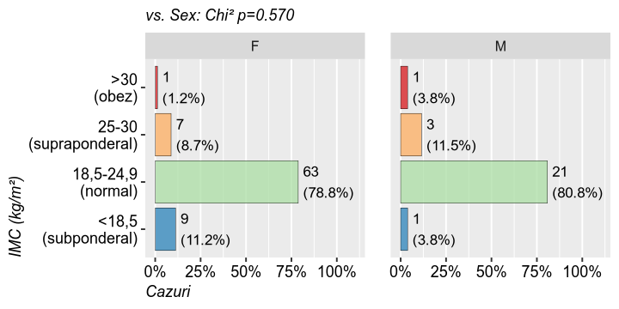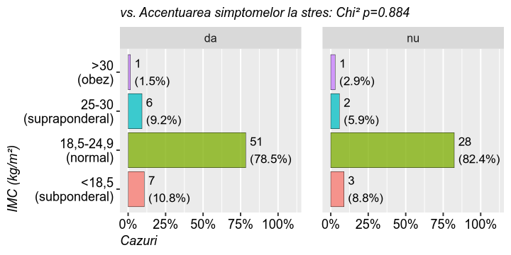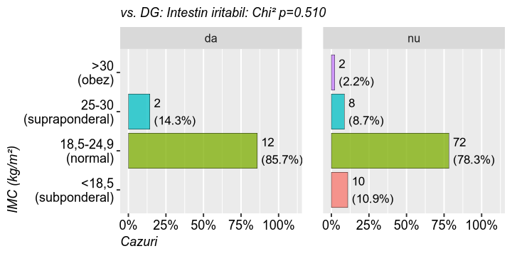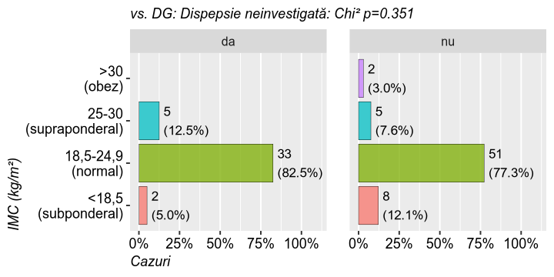

Figura 12: Distribuția IMC.

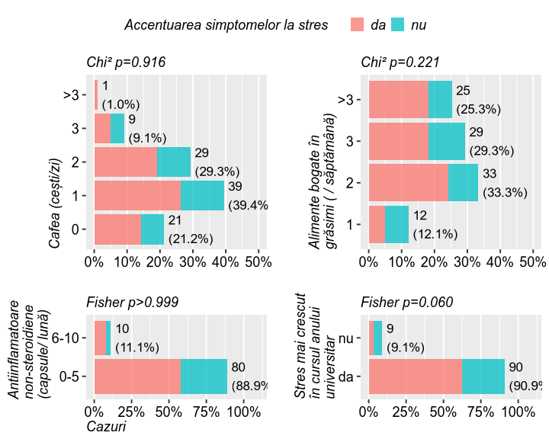

Figura 13: Sumarizarea factorilor de risc, în funcție de Accentuarea simptomelor la stres.

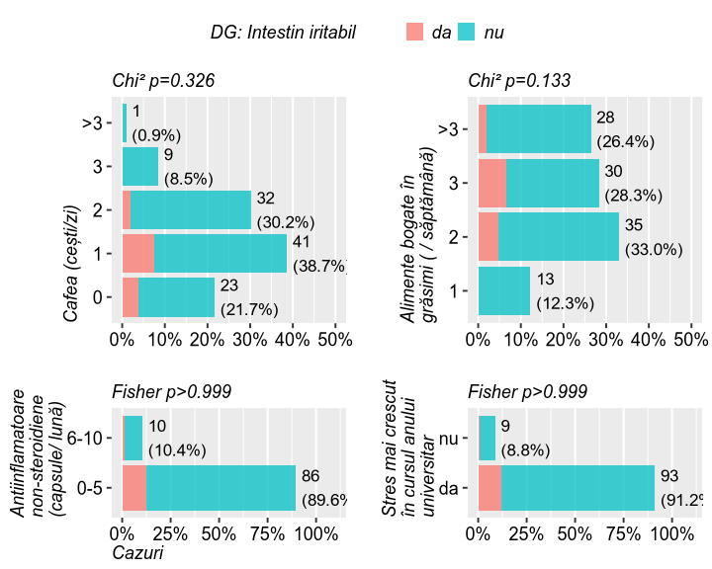

Figura 14: Sumarizarea factorilor de risc, în funcție de intestin iritabil.

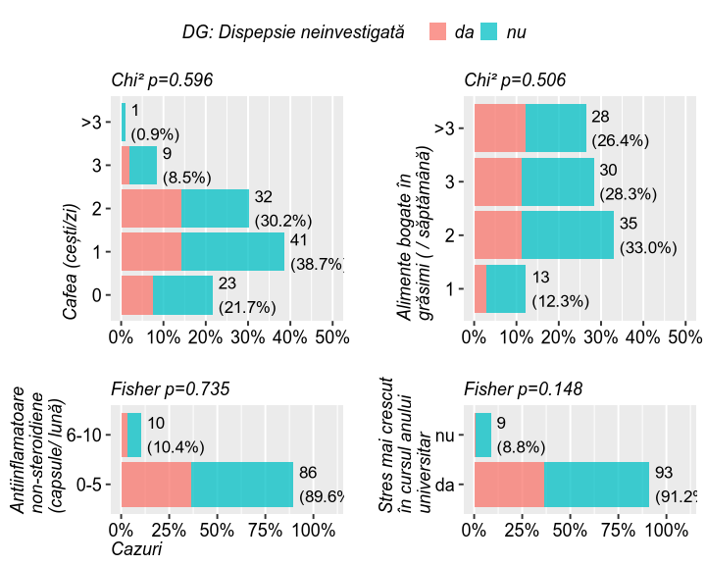

Figura 15: Sumarizarea factorilor de risc, în funcție de dispepsie neinvestigată.

### Alcool

68 pariticipanți (64.2%) au declarat consumul de băuturi alcoolice. În ceea ce privește cantitatea, majoritatea (60.4%) au decratat consumul de 0-50 ml / săptămână. Cei mau mulți participanți au declarat că preferă vinul (56.7%). Consumul de alcool nu s-a asociat semnificativ statisitc cu accentuarea simptomelor la stres, DG de Intestin iritabil sau DG de Dispepsie neinvestigată.

Tabel 15: Sumarizarea consumului de alcool.

| **Variabila** | **Detalii** | **Total** |
| --- | --- | --- |
| **N=** |  | **106** |
| Alcool | | 68 (64.2%) |
| Alcool (ml/săptămână) | <50 ml | 64 (60.4%) |
| 100 ml | 21 (19.8%) |
| 200 ml | 16 (15.1%) |
| 500 ml | 2 (1.9%) |
| >500 ml | 3 (2.8%) |
| Alcool (tip) | Bere | 22 (32.8%) |
| Vin | 38 (56.7%) |
| Spirtoase | 7 (10.4%) |

Tabel 16: Sumarizarea consumului de alcool, în funcție de Accentuarea simptomelor la stres.

| **Variabila** | **Detalii** | **da** | **nu** | **Total** | **Teste statistice** |
| --- | --- | --- | --- | --- | --- |
| **Accentuarea simptomelor la stres** |  | **65 (65.7%)** | **34 (34.3%)** | **99** |  |
| Alcool | | 41 (63.1%) | 22 (64.7%) | 63 (63.6%) | OR=0.93 [0.39, 2.21] (p>0.999) |
| Alcool (ml/săptămână) | <50 ml | 38 (58.5%) | 21 (61.8%) | 59 (59.6%) | V=0.18 (p=0.525) |
| 100 ml | 16 (24.6%) | 5 (14.7%) | 21 (21.2%) |
| 200 ml | 9 (13.8%) | 6 (17.6%) | 15 (15.2%) |
| 500 ml | 1 (1.5%) | 0 | 1 (1.0%) |
| >500 ml | 1 (1.5%) | 2 (5.9%) | 3 (3.0%) |
| Alcool (tip) | Bere | 13 (31.7%) | 7 (31.8%) | 20 (31.7%) | V=0.17 (p=0.402) |
| Vin | 25 (61.0%) | 11 (50.0%) | 36 (57.1%) |
| Spirtoase | 3 (7.3%) | 4 (18.2%) | 7 (11.1%) |
| *OR = odds-ratio [cu IC 95%] și p calculat prin testul Fisher); V = Cramér V (p calculat prin testul Chi²);* | | | | | |

Tabel 17: Sumarizarea consumului de alcool, în funcție de Intestin iritabil.

| **Variabila** | **Detalii** | **da** | **nu** | **Total** | **Teste statistice** |
| --- | --- | --- | --- | --- | --- |
| **Intestin iritabil (conf. ROMA IV)** |  | **14 (13.2%)** | **92 (86.8%)** | **106** |  |
| Alcool | | 12 (85.7%) | 56 (60.9%) | 68 (64.2%) | OR=3.86 [0.82, 18.25] (p=0.081) |
| Alcool (ml/săptămână) | <50 ml | 6 (42.9%) | 58 (63.0%) | 64 (60.4%) | V=0.20 (p=0.397) |
| 100 ml | 5 (35.7%) | 16 (17.4%) | 21 (19.8%) |
| 200 ml | 3 (21.4%) | 13 (14.1%) | 16 (15.1%) |
| 500 ml | 0 | 2 (2.2%) | 2 (1.9%) |
| >500 ml | 0 | 3 (3.3%) | 3 (2.8%) |
| Alcool (tip) | Bere | 3 (25.0%) | 19 (34.5%) | 22 (32.8%) | V=0.09 (p=0.744) |
| Vin | 8 (66.7%) | 30 (54.5%) | 38 (56.7%) |
| Spirtoase | 1 (8.3%) | 6 (10.9%) | 7 (10.4%) |
| *OR = odds-ratio [cu IC 95%] și p calculat prin testul Fisher); V = Cramér V (p calculat prin testul Chi²);* | | | | | |

Tabel 18: Sumarizarea consumului de alcool, în funcție de Dispepsie neinvestigată.

| **Variabila** | **Detalii** | **da** | **nu** | **Total** | **Teste statistice** |
| --- | --- | --- | --- | --- | --- |
| **Dispepsie neinvestigată (conf. ROMA IV)** |  | **40 (37.7%)** | **66 (62.3%)** | **106** |  |
| Alcool | | 28 (70.0%) | 40 (60.6%) | 68 (64.2%) | OR=1.52 [0.66, 3.50] (p=0.405) |
| Alcool (ml/săptămână) | <50 ml | 24 (60.0%) | 40 (60.6%) | 64 (60.4%) | V=0.21 (p=0.323) |
| 100 ml | 9 (22.5%) | 12 (18.2%) | 21 (19.8%) |
| 200 ml | 4 (10.0%) | 12 (18.2%) | 16 (15.1%) |
| 500 ml | 2 (5.0%) | 0 | 2 (1.9%) |
| >500 ml | 1 (2.5%) | 2 (3.0%) | 3 (2.8%) |
| Alcool (tip) | Bere | 7 (25.9%) | 15 (37.5%) | 22 (32.8%) | V=0.17 (p=0.397) |
| Vin | 18 (66.7%) | 20 (50.0%) | 38 (56.7%) |
| Spirtoase | 2 (7.4%) | 5 (12.5%) | 7 (10.4%) |
| *OR = odds-ratio [cu IC 95%] și p calculat prin testul Fisher); V = Cramér V (p calculat prin testul Chi²);* | | | | | |

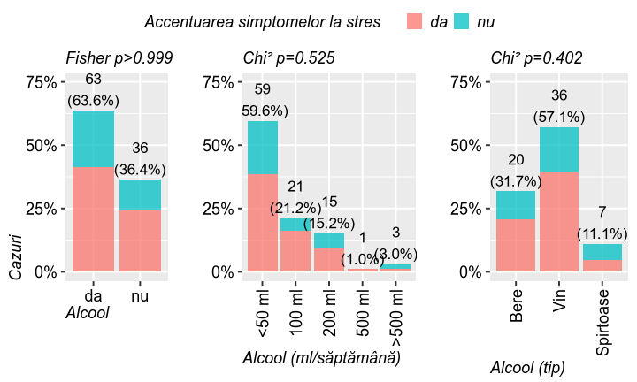

Figura 16: Sumarizarea consumului de alcool, în funcție de Accentuarea simptomelor la stres.

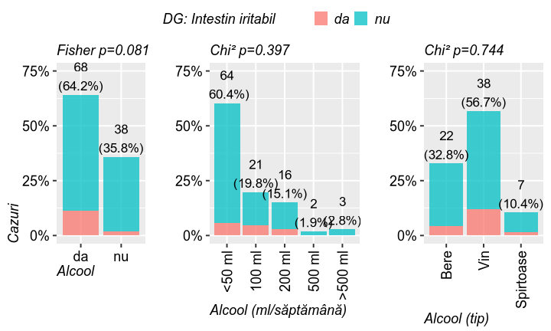

Figura 17: Sumarizarea consumului de alcool, în funcție de Intestin iritabil.

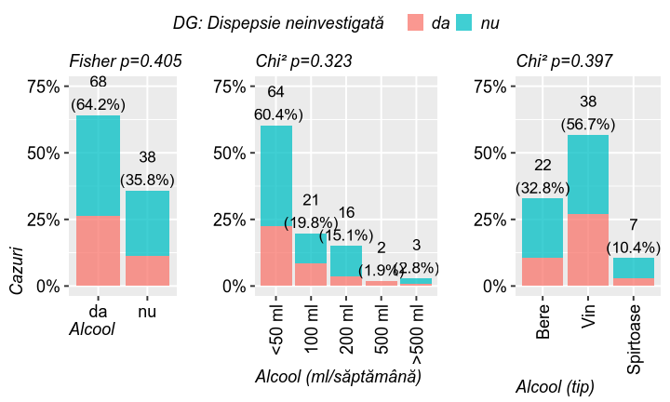

Figura 18: Sumarizarea consumului de alcool, în funcție de DG: Dispepsie neinvestigată.

### Fumat

34 pariticipanți (32.1%) s-au declarat fumători, dintre care câte 14 pacienți au declarat 1-5 țigări/zi sau 6-10 țigări/zi. Consumul de tutun nu s-a asociat semnificativ statisitc cu accentuarea simptomelor la stres, DG de Intestin iritabil sau DG de Dispepsie neinvestigată.

Tabel 19: Sumarizarea consumului de tutun.

| **Variabila** | **Detalii** | **Total** |
| --- | --- | --- |
| **N=** |  | **106** |
| Fumat | | 34 (32.1%) |
| Fumat (țigări/zi) | 0 | 70 (66.0%) |
| 1-5 | 14 (13.2%) |
| 11-15 | 5 (4.7%) |
| 16-20 | 3 (2.8%) |
| 6-10 | 14 (13.2%) |

Tabel 20: Sumarizarea consumului de tutun, în funcție de Accentuarea simptomelor la stres.

| **Variabila** | **Detalii** | **da** | **nu** | **Total** | **Teste statistice** |
| --- | --- | --- | --- | --- | --- |
| **Accentuarea simptomelor la stres** |  | **65 (65.7%)** | **34 (34.3%)** | **99** |  |
| Fumat | | 22 (33.8%) | 10 (29.4%) | 32 (32.3%) | OR=1.23 [0.50, 3.02] (p=0.821) |
| Fumat (țigări/zi) | 0 | 42 (64.6%) | 23 (67.6%) | 65 (65.7%) | V=0.27 (p=0.136) |
| 1-5 | 7 (10.8%) | 7 (20.6%) | 14 (14.1%) |
| 11-15 | 4 (6.2%) | 1 (2.9%) | 5 (5.1%) |
| 16-20 | 1 (1.5%) | 2 (5.9%) | 3 (3.0%) |
| 6-10 | 11 (16.9%) | 1 (2.9%) | 12 (12.1%) |
| *OR = odds-ratio [cu IC 95%] și p calculat prin testul Fisher); V = Cramér V (p calculat prin testul Chi²);* | | | | | |

Tabel 21: Sumarizarea consumului de tutun, în funcție de Intestin iritabil.

| **Variabila** | **Detalii** | **da** | **nu** | **Total** | **Teste statistice** |
| --- | --- | --- | --- | --- | --- |
| **Intestin iritabil (conf. ROMA IV)** |  | **14 (13.2%)** | **92 (86.8%)** | **106** |  |
| Fumat | | 6 (42.9%) | 28 (30.4%) | 34 (32.1%) | OR=1.71 [0.54, 5.40] (p=0.370) |
| Fumat (țigări/zi) | 0 | 8 (57.1%) | 62 (67.4%) | 70 (66.0%) | V=0.20 (p=0.366) |
| 1-5 | 2 (14.3%) | 12 (13.0%) | 14 (13.2%) |
| 11-15 | 0 | 5 (5.4%) | 5 (4.7%) |
| 16-20 | 0 | 3 (3.3%) | 3 (2.8%) |
| 6-10 | 4 (28.6%) | 10 (10.9%) | 14 (13.2%) |
| *OR = odds-ratio [cu IC 95%] și p calculat prin testul Fisher); V = Cramér V (p calculat prin testul Chi²);* | | | | | |

Tabel 22: Sumarizarea consumului de tutun, în funcție de Dispepsie neinvestigată.

| **Variabila** | **Detalii** | **da** | **nu** | **Total** | **Teste statistice** |
| --- | --- | --- | --- | --- | --- |
| **Dispepsie neinvestigată (conf. ROMA IV)** |  | **40 (37.7%)** | **66 (62.3%)** | **106** |  |
| Fumat | | 15 (37.5%) | 19 (28.8%) | 34 (32.1%) | OR=1.48 [0.65, 3.41] (p=0.395) |
| Fumat (țigări/zi) | 0 | 25 (62.5%) | 45 (68.2%) | 70 (66.0%) | V=0.17 (p=0.544) |
| 1-5 | 5 (12.5%) | 9 (13.6%) | 14 (13.2%) |
| 11-15 | 1 (2.5%) | 4 (6.1%) | 5 (4.7%) |
| 16-20 | 1 (2.5%) | 2 (3.0%) | 3 (2.8%) |
| 6-10 | 8 (20.0%) | 6 (9.1%) | 14 (13.2%) |
| *OR = odds-ratio [cu IC 95%] și p calculat prin testul Fisher); V = Cramér V (p calculat prin testul Chi²);* | | | | | |

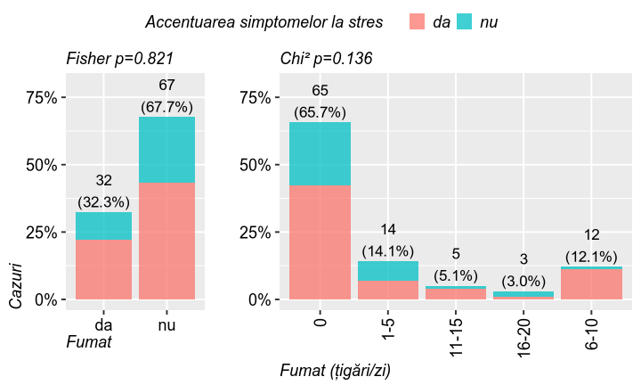

Figura 19: Sumarizarea consumului de tutun, în funcție de Accentuarea simptomelor la stres.

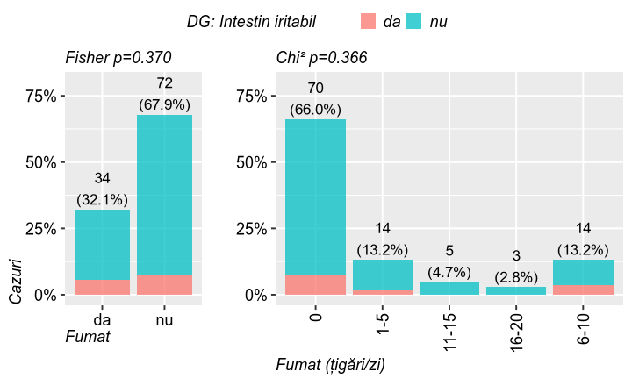

Figura 20: Sumarizarea consumului de tutun, în funcție de DG: Intestin iritabil.

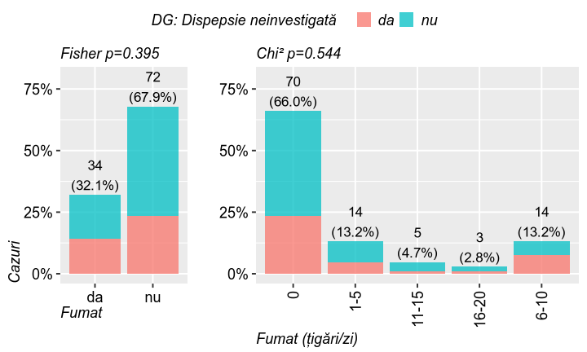

Figura 21: Sumarizarea consumului de tutun, în funcție de DG: Dispepsie neinvestigată.

# References

1. R Core Team (2020). R: A language and environment for statistical computing. R Foundation for Statistical Computing, Vienna, Austria. URL <https://www.R-project.org/>.